**Esercizio 2 – Modulo 1 @Epicode**

Task:

Scrivi in un file di tipo testo, tutte le situazioni di una tua giornata tipo dove hai a che fare con i dati. ( ad es. uso di social, navigatore, chat, ecc. )

Descrivi per ogni situazione:

1. che tipo di dati usi o comunichi?
2. a cosa ti servono o a cosa possono servire a chi li raccoglie?
3. sono dati sensibili?
4. puoi evitare di comunicarli?
5. Hai fornito il consenso al trattamento dei dati?

**Contesto 1**

1. Durante la giornata lavorativa, mi capita spesso di utilizzare strumenti come Google Analytics e Google Search Console, ed anche Semrush, Sistrix, Ahrefs e molti altri (per svolgere varie mansioni in ambito SEO), con i quali posso avere accesso a dati come numero di sessioni, click e conversioni/transazioni per ogni pagina (Analytics e Search Console), e a keyword, keyword difficulty (competitività della keyword), volume di ricerca della keyword e molto altro.
2. Avere accesso a questo tipo di dati può aiutarmi a tracciare quali sono le pagine che performano meglio e peggio in termini di traffico organico (sessioni, click, ecc.) e conversioni/transazioni, al fine di capire come ottimizzarle per far sì che possano performare meglio grazie ad una maggiore visibilità in SERP (ad esempio utilizzando keyword specifiche nei metadati e nel contenuto in pagina, solo per fare un esempio), o anche per strutturare campagne in cooperazione con altri team di digital marketing in modo tale da spingere ulteriormente le pagine che performano già bene e al contempo dare un boost a quelle che performano peggio, ad esempio.
3. Si tratta di dati Enterprise, quindi sì sono dati sensibili.
4. Non solo posso evitare di comunicarli, ho l’assoluto divieto di comunicarli a persone esterne all’azienda.
5. Come discusso nella sessione live di esercitazione, se l’utente ha dato il consenso al tracciamento dei dati, allora l’azienda cliente può tracciare diversi segnali e dati in rete e non solo (come click, visualizzazioni di pagina, ecc.), e di conseguenza il professionista con cui l’azienda collabora può avere accesso a tali dati, ma di per sé il professionista non deve fornire nessun consenso nel momento in cui utilizza tool come quelli descritti pocanzi.

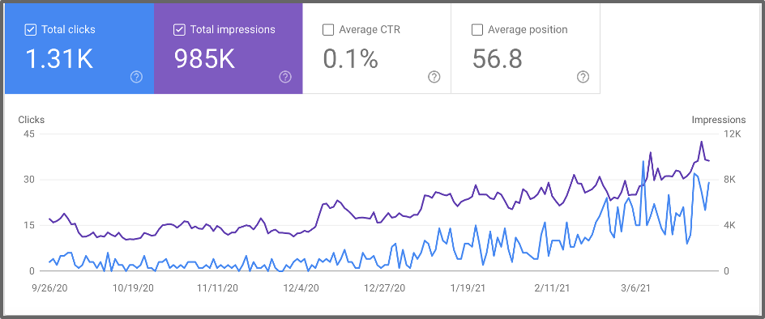

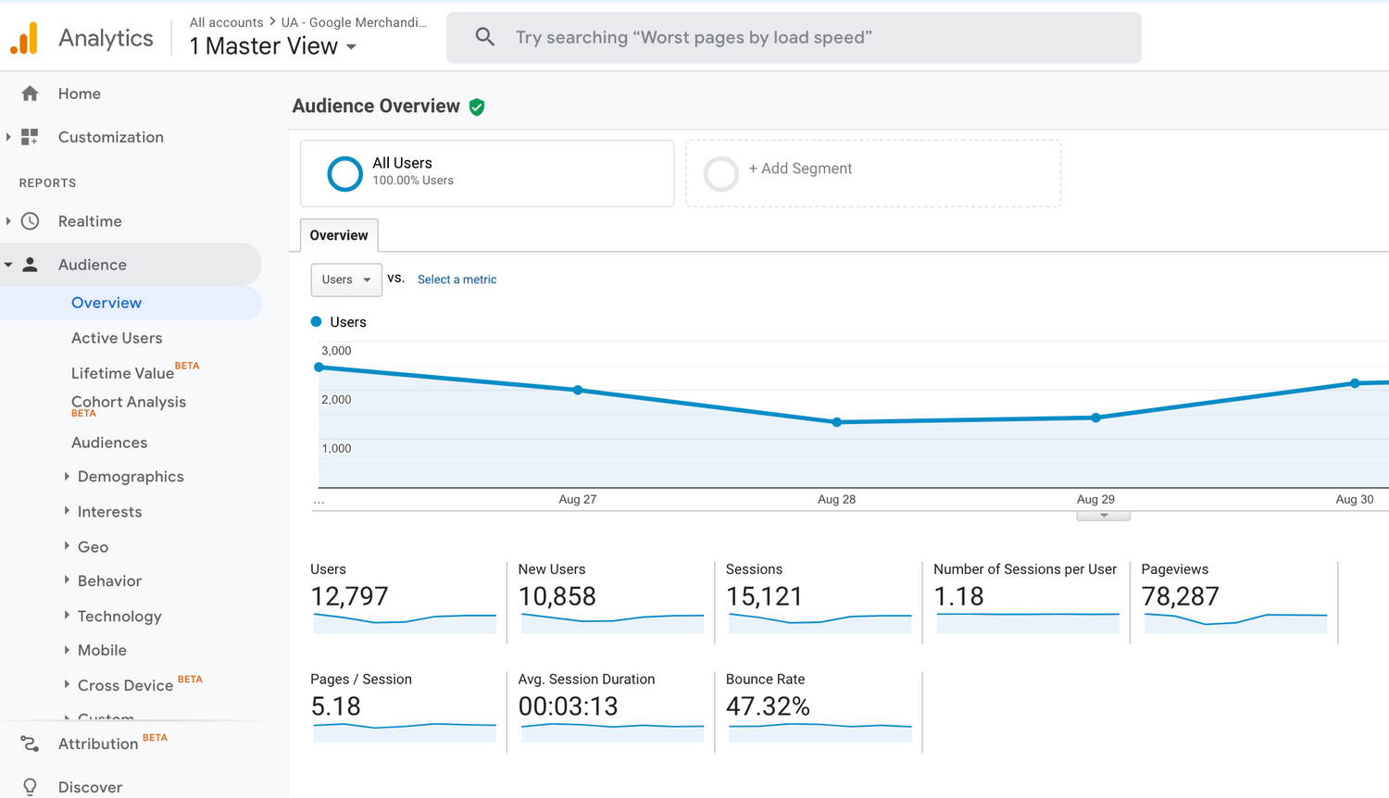

**Contesto 2**

1. Utilizzando app di messaggistica istantanea per gli scopi più disparati (invitare persone ad un evento, organizzarsi su quando vedersi con il partner, ecc.), si possono fornire una vasta mole di informazioni, anche sensibili.
2. Nonostante l’encryption, l’accesso a questi dati da parte delle aziende che lanciano app come Whatsapp, Messenger, Telegram, ecc. potrebbe consentire loro di ricavare informazioni sull’utenza (es. buyer persona), sugli interessi degli utenti, sullo stile di vita e molto altro, utili per far sì che l’utenza riceva ad esempio ads personalizzate in base all’area geografica, ai gusti, agli interessi, e molto altro.
3. Si possono comunicare anche dati sensibili; sta a chi utilizza i diversi servizi di condivisione, di messaggistica ecc. tenere a mente che condividere informazioni sensibili su canali di questo tipo può non essere sempre una scelta saggia.
4. Conseguentemente a quanto riportato al punto 3, sì – si può (o si dovrebbe) evitare di condividere informazioni sensibili se non strettamente necessario.
5. Per utilizzare diversi software, app o programmi viene richiesto il consenso al trattamento dei dati, ma in alcuni contesti è possibile scegliere quali dati i tracker possono tracciare e quali no (es. cookie necessari vs. cookie facoltativi (di marketing, ecc.).